V2 – Zitronenbatterie
Gefahrenstoffe
Zitrone |  |  | H: - |  |  | P: -
Kupfer (Blech) |  |  | H: - |  |  | P: -
Zink (Blech) |  |  | H: - |  |  | P: -

Material: Krokodilklemmen, Kabel, Multimeter, rote LED, Kupferelektroden, Zinkelektroden, Multimeter, Messer
Chemikalien: Zitronen
Durchführung: Die Zitrone wird unter Druck auf dem Tisch gerollt, um den Saft aus dem Fruchtfleisch zu lösen. Anschließend wird die Zitrone in zwei Hälften geteilt. In das Fruchtfleisch wird jeweils eine Kupfer- und Zinkelektrode gesteckt. Nun können mehre Zitronen in Reihe geschaltet werden. Zusätzlich sollte ein Voltmeter parallel zur ersten und letzten Zitrone geschaltet werden.
Alternativ kann zum Voltmeter auch eine rote LED in Reihe geschaltet werden.
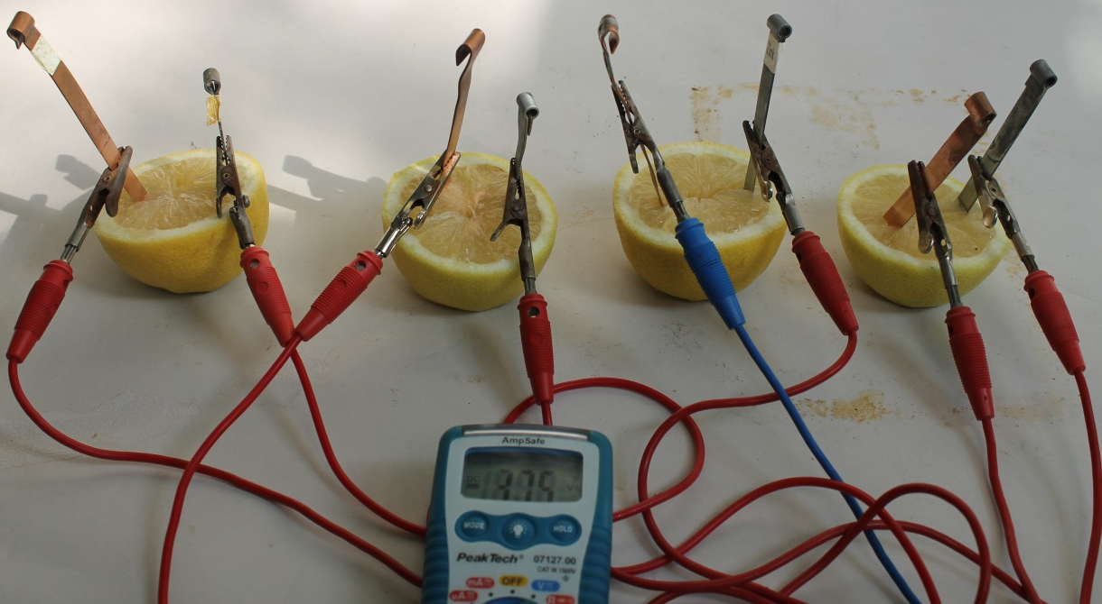

Abbildung 2: Versuchsaufbau einer Zitronenbatterie mit 4 Zitronenhälften

Beobachtung: Die Potentialdifferenz einer Zitrone beträgt ca. 0,6 V. Die Potentialdifferenz vier in Reihe geschalteter Zitronen beträgt ca. 3,75 V. Es sind mindestens 3 Zitronen nötig um eine rote LED zum Leuchten zu bringen.
Deutung: Es handelt sich um eine Redoxreaktion, bei der das Zink an der Zinkelektrode zu Zink(II)-Ionen oxidiert wird und an der Kupferelektrode Wasserstoff-Ionen zu Wasserstoff reduziert werden. Der Fruchtsaft der Zitrone (Zitronensäure) fungiert bei dieser Batterie als Elektrolyt. Die Überspannung von Wasserstoff ist an der edleren Kupferanode geringer, weshalb er reduziert wird.
$Oxidation: Zn→Zn^{2+}+2 e^{-}$
$Reduktion:2 H^{+}+2e^{-}→H_{2}$
$$Redox:Zn+2 H^{+}→Zn^{2+}+H_{2}$$
Eine einzelne Zitronenbattrie hat eine EMK von 0,765 V. Wenn nun die Zitronen in Reihe geschaltet werden addieren sich die Teilspannungen über jeder Zitronenbatterie zu einer Gesamtspannung auf. Deshalb erhält man eine Gesamtspannung von ca. 3,75 V bei 4 Zitronen.
Entsorgung: Die Zitronen in den Hausmüll geben.
Literatur: Unterrichtsmaterialen – Chemie, Stark-Verlag, Kap. F. 1.5.

